**Дата:** 08.11.2021 **Урок:** українська мова **Клас: 3**

**Тема.**   **Розрізняю корені з однаковим звучанням, але різним значенням**

***Опорний конспект уроку***

**І. Вступна частина. Повторення вивченого матеріалу.**

1. Емоційне налаштування.

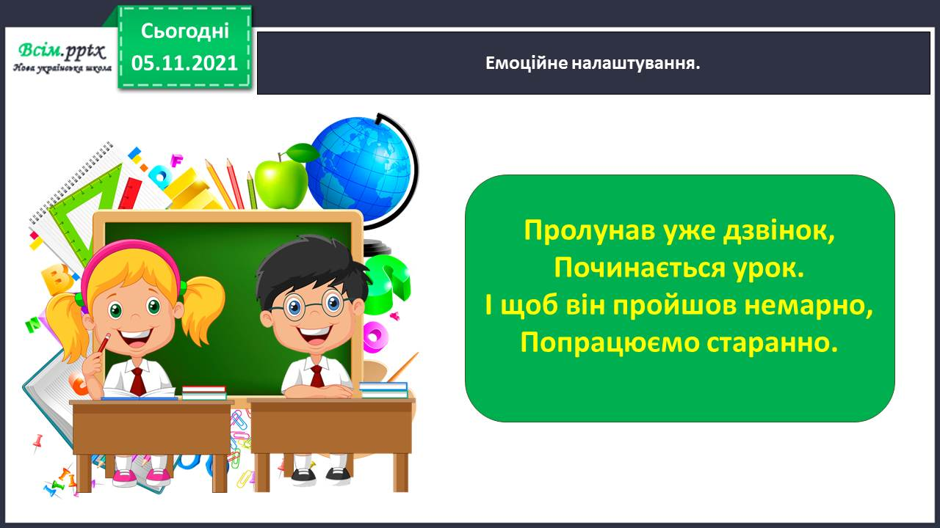

*2.* Повідомлення теми уроку.

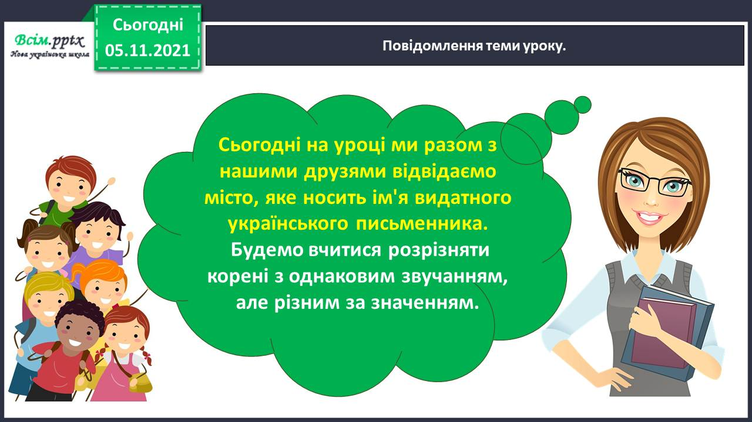

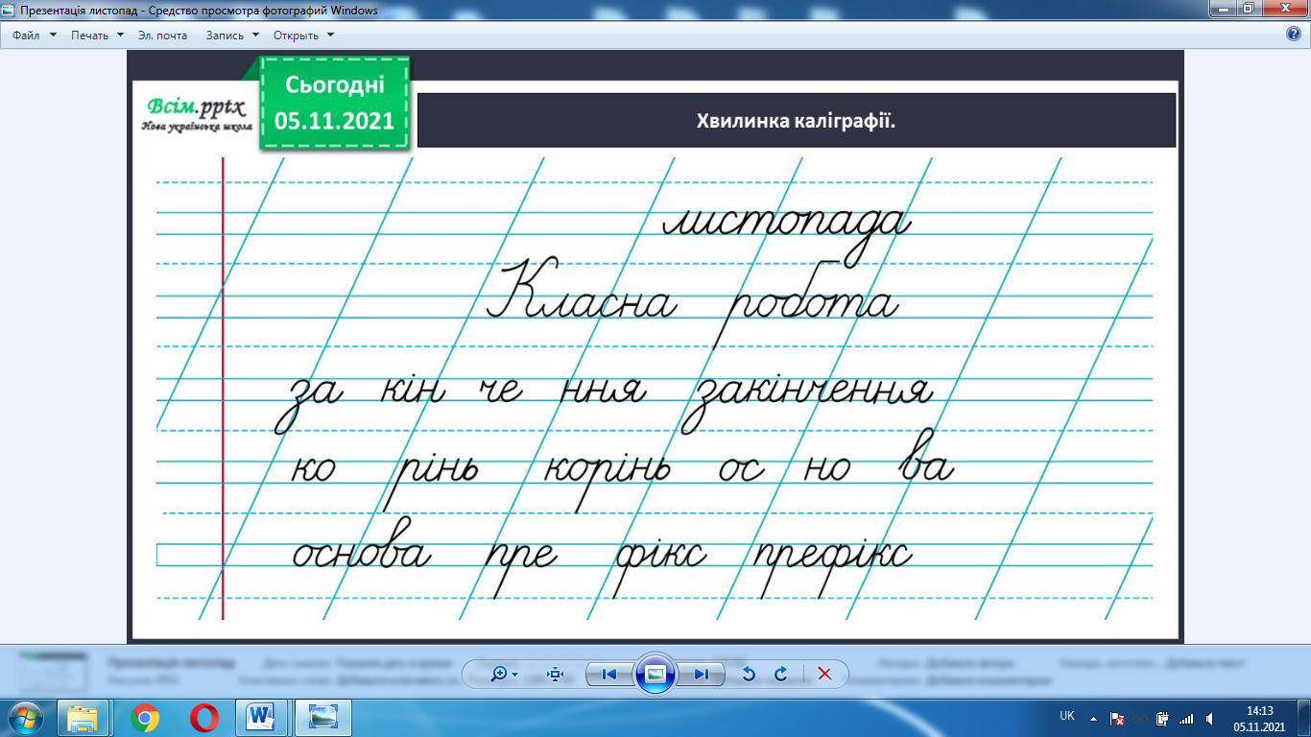*3.*  Хвилинка каліграфії.

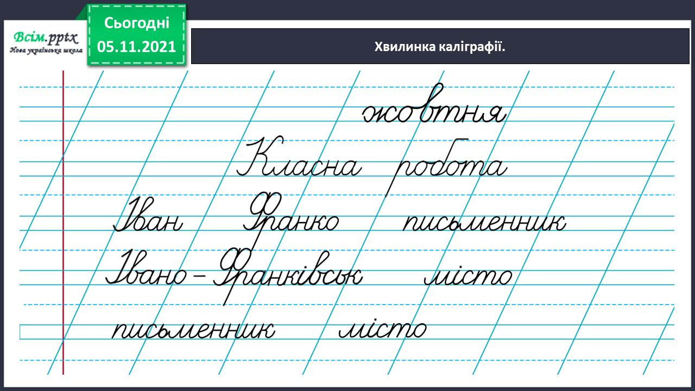

*5.* Гімнастика для очей.

<https://www.youtube.com/watch?v=u_fLRqqJ59E>

**ІІ. Основна частина. Розрізнення коренів з однаковим звучанням, але різним значенням.**

1. Виконання тренувальних вправ.

Вправа 1. Допоможи Ґаджикові розібратися, чи спільнокореневі подані слова. Запиши їх і познач корінь.

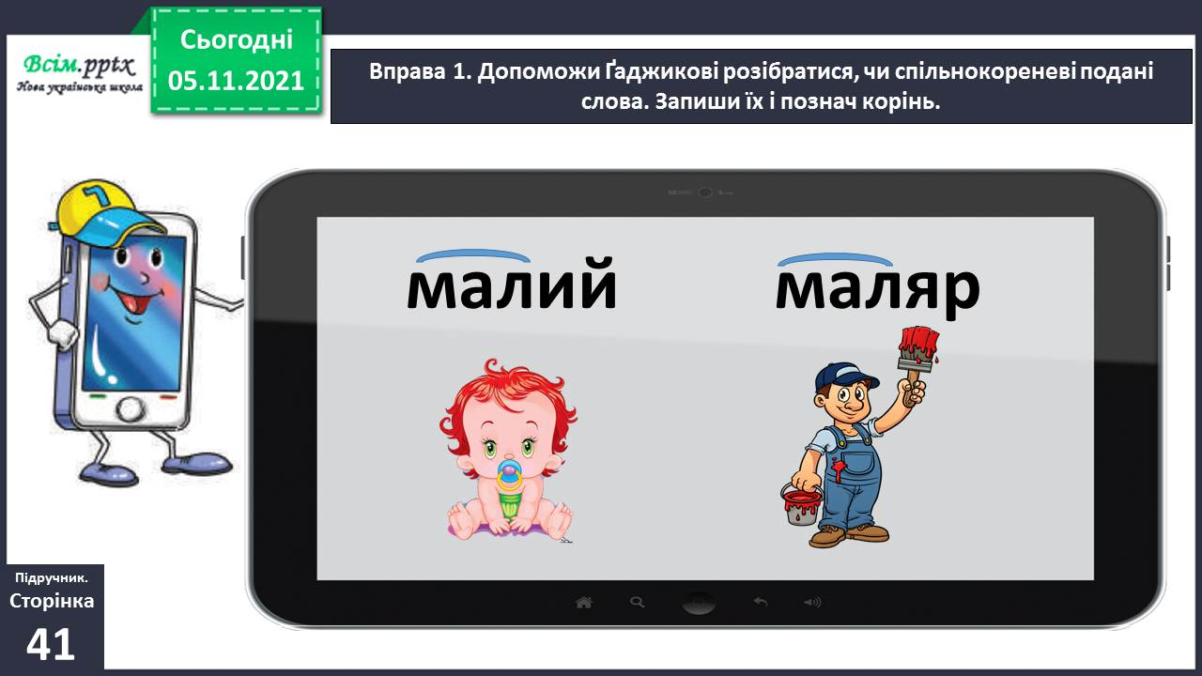

1. Проведи дослідження.

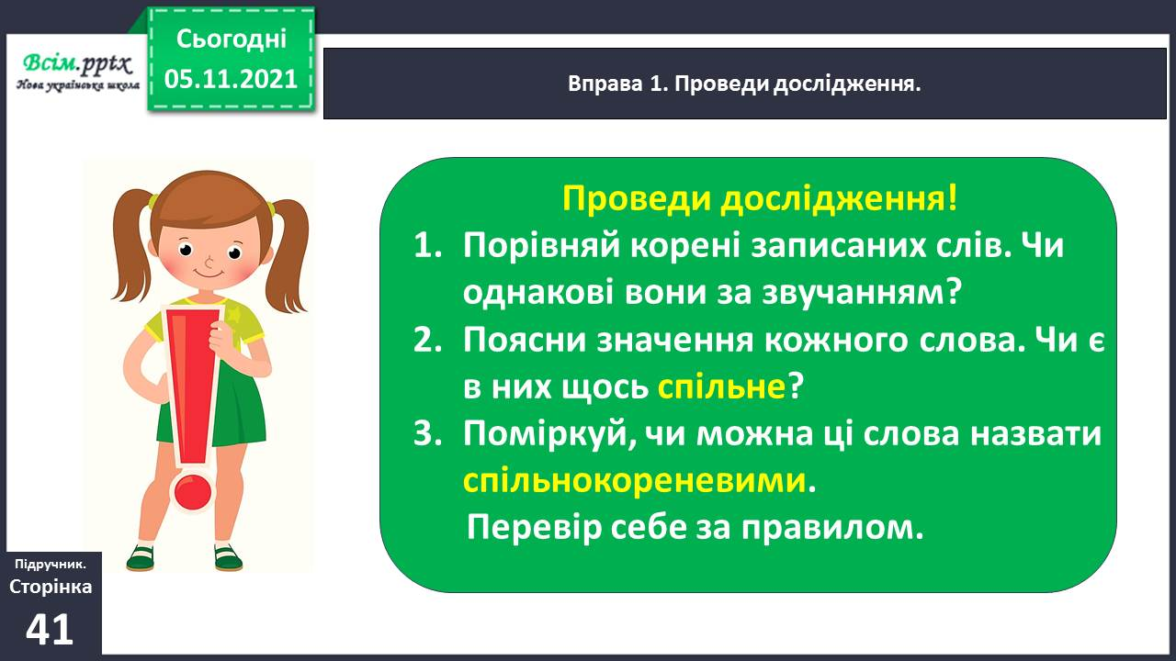

1. Перевір себе за правилом.

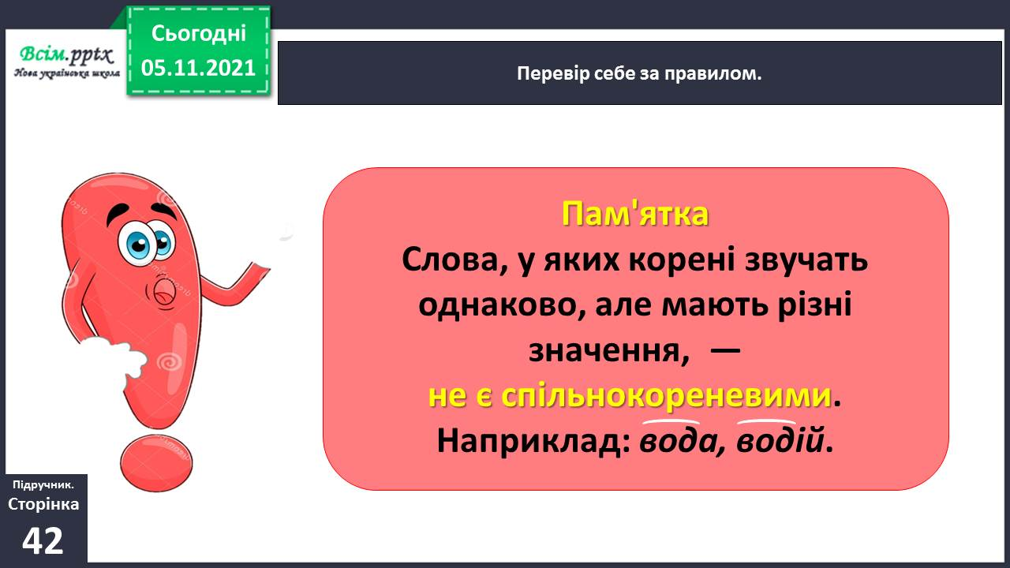

1. Виконання тренувальних вправ.

Вправа 2. Допоможи Родзинці знайти серед спільнокореневих слів «зайві». Спиши ряди слів, вилучивши «зайві». Познач корінь.

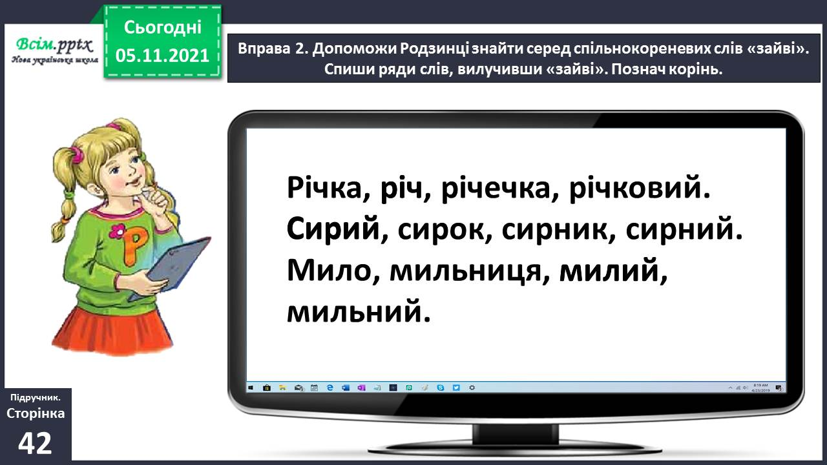

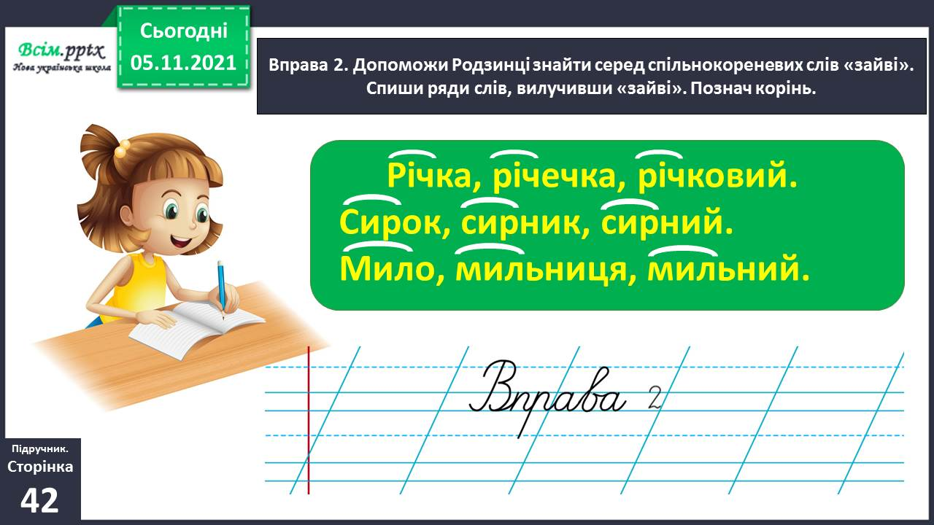

Вправа 3. Разом з однокласниками відгадайте загадку Читалочки.

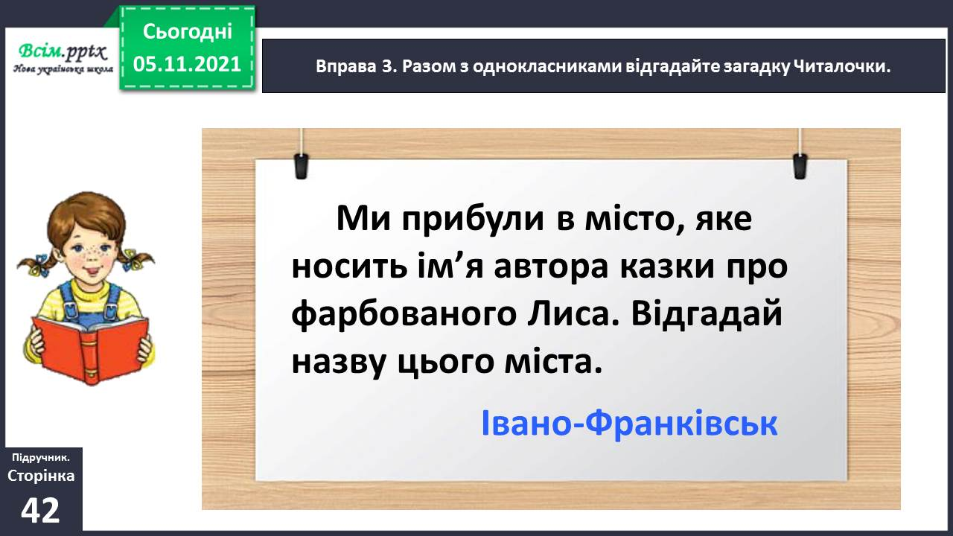

Вправа 4. Прочитай текст, щоб з’ясувати, чи правильно ви відгадали загадку. Зверни увагу, як треба писати назву міста. Обчисли й запиши, скільки років воно існує.

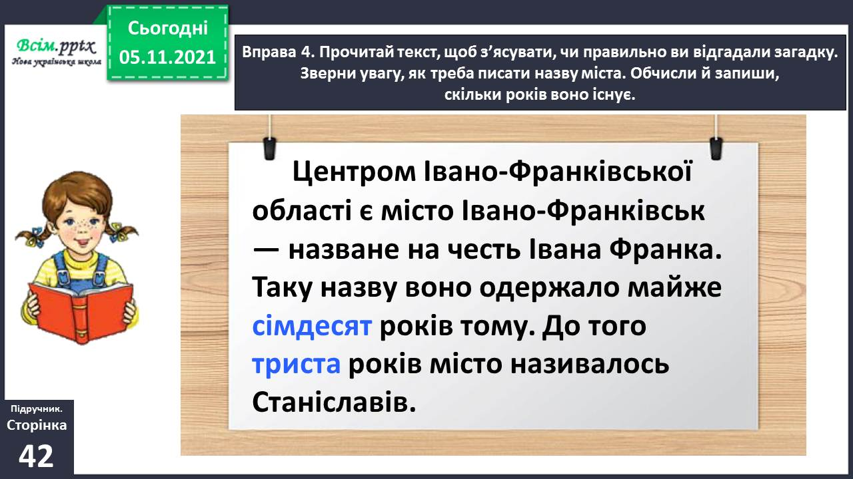

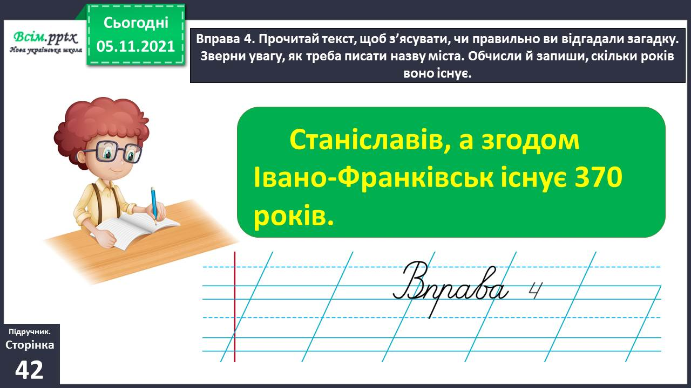

* Вправа 5. Візьми інтерв’ю в однокласників за поданими запитаннями.

1. Фізкультхвилинка.

[*https://www.youtube.com/watch?v=t7FLa2FF2AI*](https://www.youtube.com/watch?v=t7FLa2FF2AI)

1. Виконання тренувальних вправ.

Вправа 6. Спиши текст. Познач корінь у першому й останньому словах тексту. Поясни, чи споріднені вони. До останнього слова добери спільнокореневі й запиши.

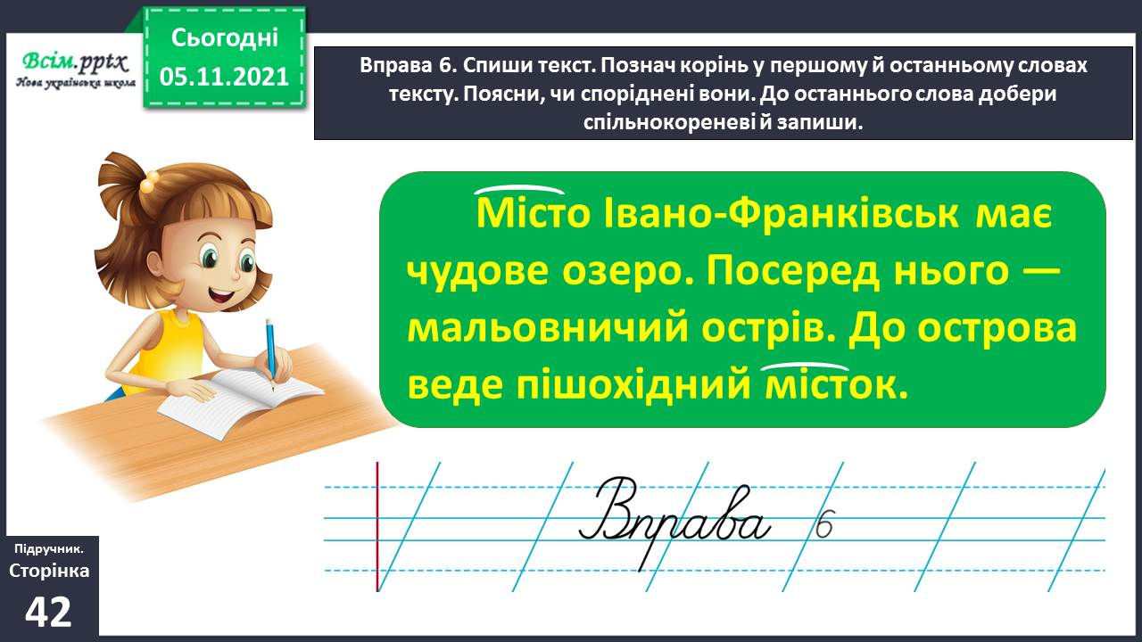

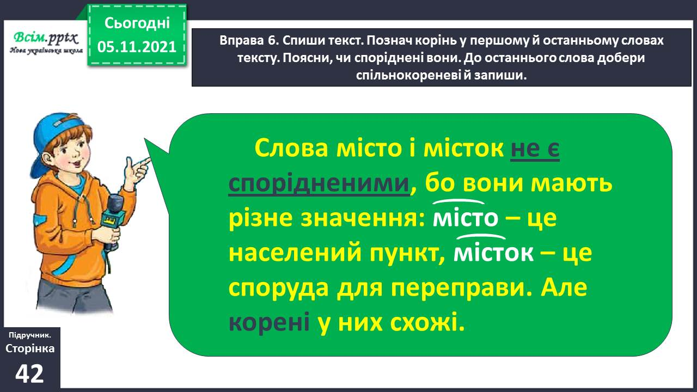

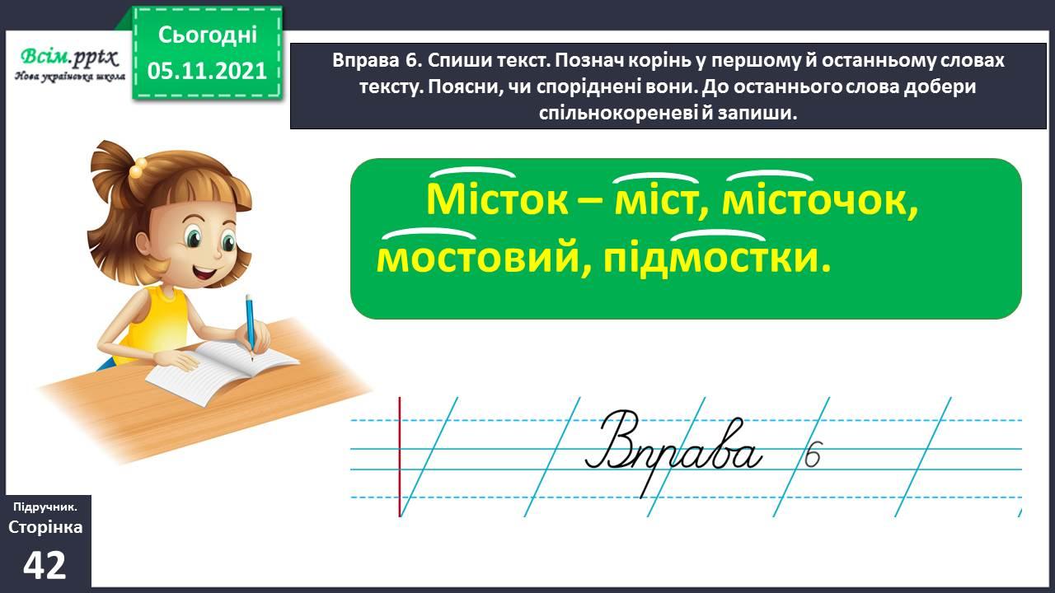

Вправа 7. Творче завдання.

Розглянь світлину із зображенням міського озера. Опиши його 3–4 реченнями (усно).

Текст може бути таким:

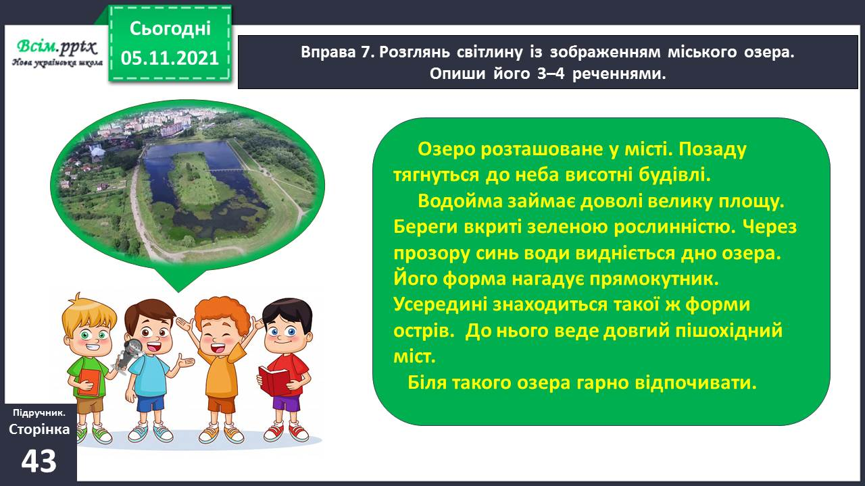

Вправа 8. Прочитай вірш. Випиши виділені слова. Познач корінь. Чи всі вони спільнокореневі?

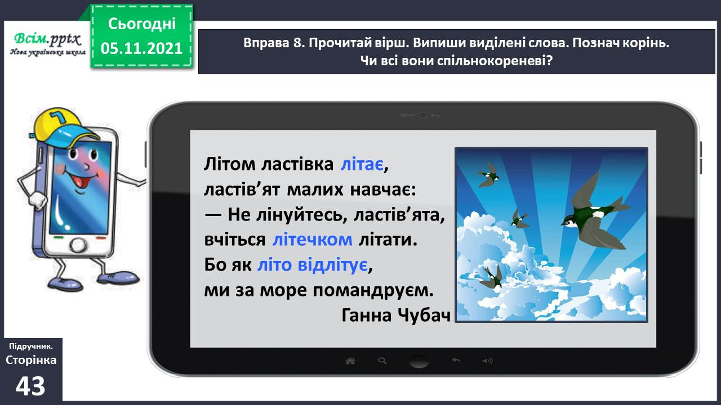

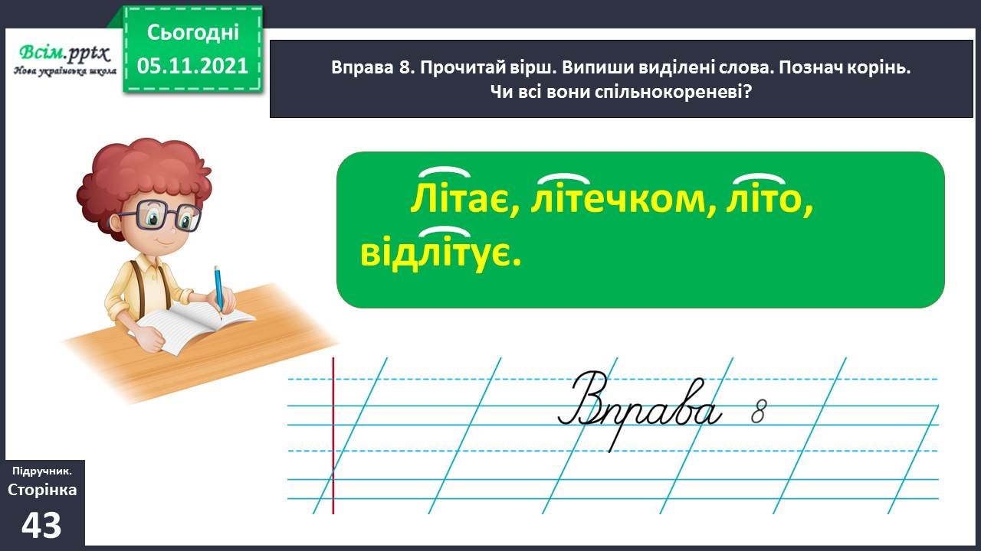

**ІІІ. Заключна частина.**

1. **Домашнє завдання.**

Пояснення домашнього завдання. Вправа 9. Знайди серед поданих слів споріднені й запиши групами. Познач у них корінь. Яке слово потрапило в обидві групи? Поясни чому. Склади й запиши два речення із цим словом, щоб у кожному воно мало інше значення.

Міркуй так:

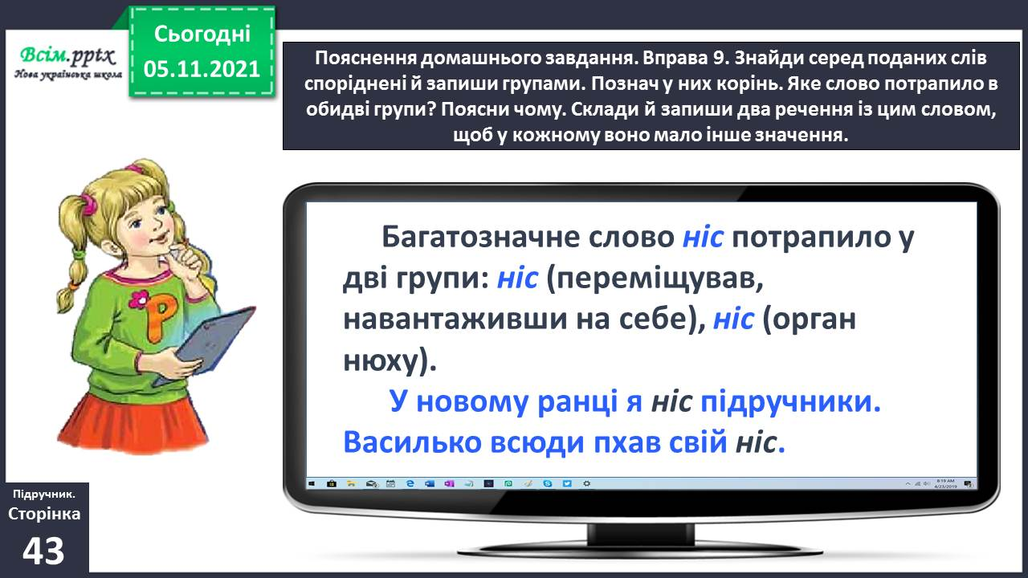

Виконуй так:

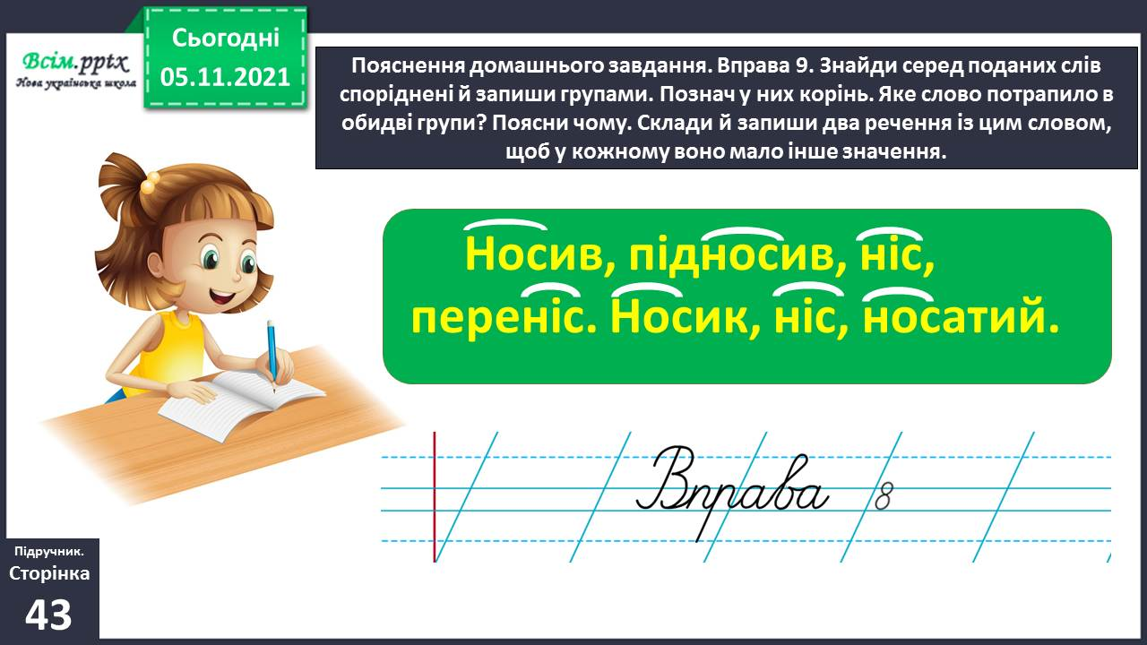

**Виконані роботи можна надіслати:**

1.На освітню платформу для дистанційного навчання HUMAN або

2.На електронну адресу **lvgorevich.55gmail.com**

***Бажаю успіхів у навчанні!!!***